Wij zijn
Naam van de BC
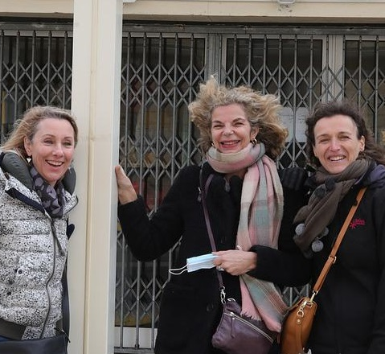

Evenementen

1-10-2022
Jaarvergadering in xxx-straat 45, om 19:30

22-4-2023
Samen plantjes planten en voorjaarsoverleg met Ymere, we beginnen om 11:00 uur in de hal

6-6-2023
Najaarsoverleg met Ymere in xxxstraat 45, om 19:30

Contact
Spreek ons (Pien, Joke en Carla) gewoon aan! Of mail ons op: xxx @ xxx.nl
Of bel even naar Pien: 06-xxxxx

[Adres, postcode, plaats]
mail T: [Telefoon]
Beste buren,
Wij zijn de bewonerscommissie van uw complex. We bestaan uit drie personen. Pien Plek, Joke Huis en Carla Hier. Samen maken we ons sterk voor de belangen van alle huurders in het complex XX.
Wat doen we?
We praten met woningcorporatie Ymere en soms ook met gemeente of de politie. We praten over zaken die in het gebouw spelen. Over het hele gebouw, niet als er problemen zijn in een woning. Als bewonerscommissie hebben we rechten en mogelijkheden om te praten over het gebouw met Ymere. Bijvoorbeeld over schoonmaak of servicekosten.
We maken een nieuwbrief. Hierin staan belangrijke zaken. Ook als we een vergadering hebben, of als we een bijeenkomst houden. Lees onze nieuwsbrieven!
Wat kunt u doen?
U kunt het ons vertellen als u iets wilt zeggen over ons gebouw. Bijvoorbeeld als iets niet goed gaat. Weet ons te vinden. Spreek ons aan of mail ons!
Kom als we een bijeenkomst organiseren. Bijvoorbeeld een picknick of een buurtbijeenkomst. Wilt u dan ook meehelpen? Misschien door iets lekkers te maken? Laat het ons weten!
Of wilt u zich bij ons aansluiten? Wij zoeken altijd mensen die ook in de bewonerscommissie willen. Iedereen is welkom!

